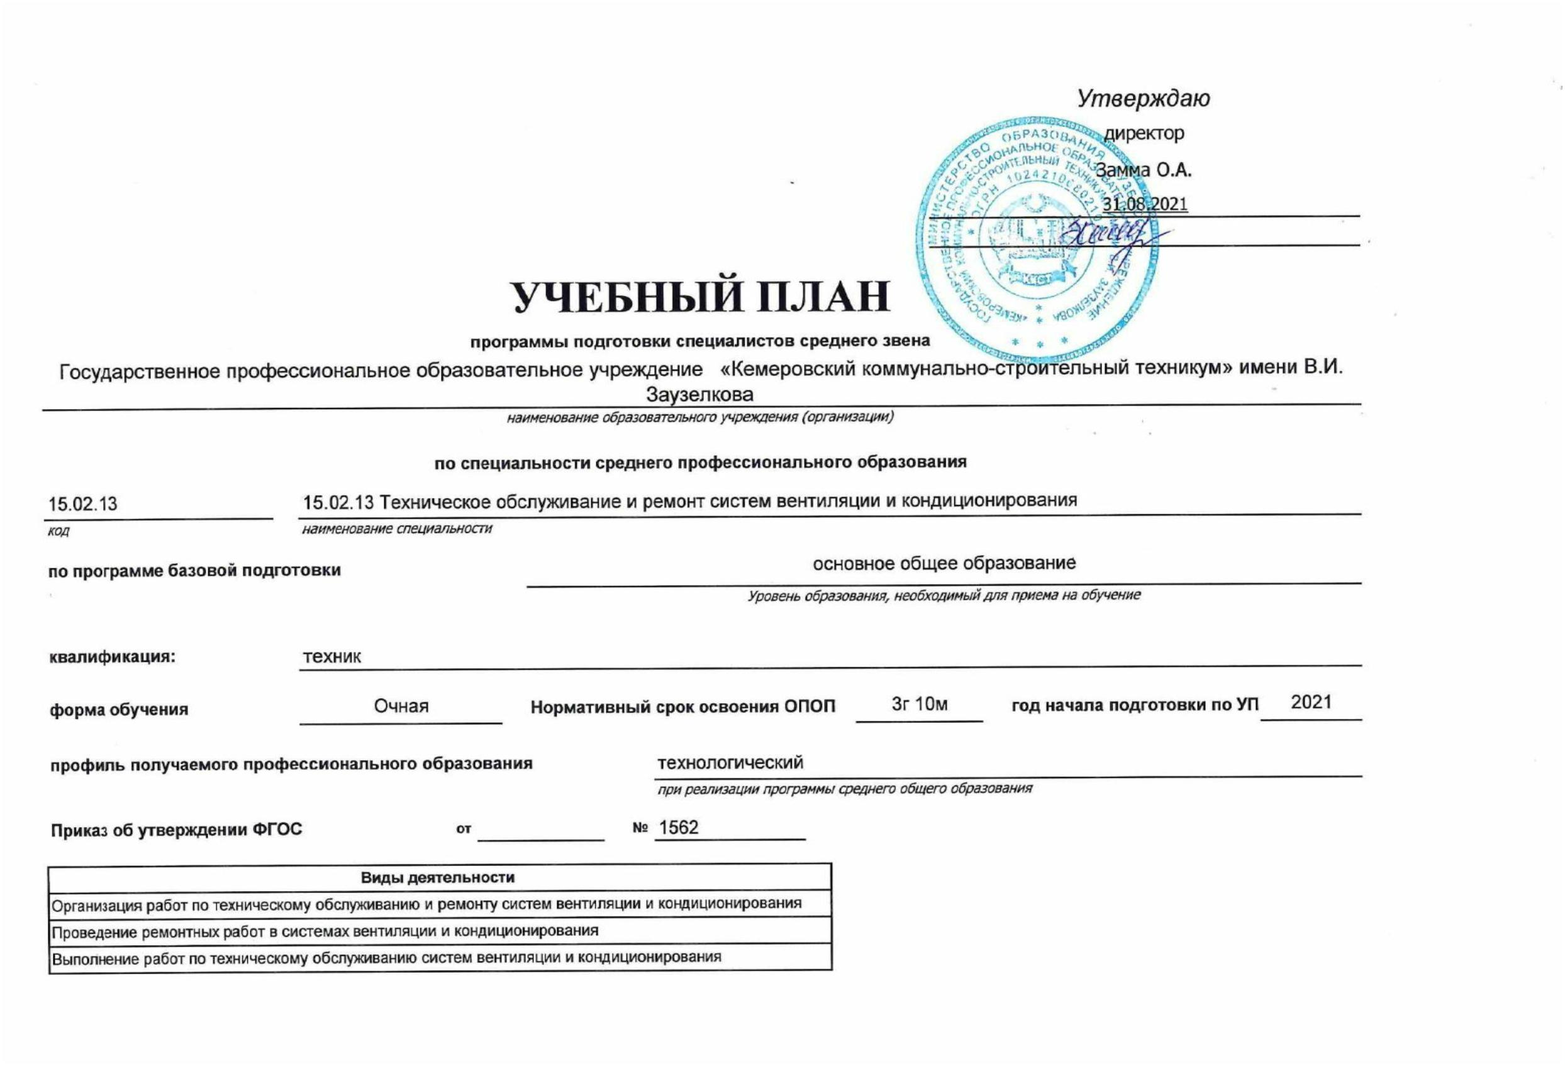

Календарный учебный график

Мес

Сентябрь

Октябрь

Ноябрь

Декабрь

Январь

Февраль

Март

Апрель

Май

Июнь

Июль

Август

Числа

Нед

1

2

3

4

5

6

7

8

9

10 11 12 13 14 15 16 17 18 19 20 21 22 23 24 25 26 27 28 29 30 31 32 33 34 35 36 37 38 39 40 41 42 43 44 45 46 47 48 49 50 51 52

I

К

К

Э

К

К

К

К

К

К

К

К

К

Э

Э

Э

Э

II

III

IV

К

К

У

У

П

Г

К

К

К

К

К

К

К

К

К

Э

Э

Э

Э

Э

Э

Э

Э

Э

Э

У

У

К

К

К

К

У

У

П

П

П

П

П

П

К

К

К

К

К

К

К

К

Э

Э

Э

Э

Э

Э

Э

У

У

У

У

П

П

П

П

П

П

Пд Пд Пд Пд Дп Дп Дп Дп

Г

=

=

=

=

=

=

=

=

=

Сводные данные

Курс 1

Курс 2

Курс 3

Курс 4

Итого

Сем. 1 Сем. 2

Всего

Сем. 3 Сем. 4

Всего

Сем. 5 Сем. 6

Всего

Сем. 7 Сем. 8

Всего

Обучение по дисциплинам и

междисциплинарным курсам

17

23

40

16 4/6

21 2/6

2

38

14 3/6

2

15 1/6

29 4/6

12 1/6

4

7 4/6

19 5/6 127 3/6

У

Учебная практика

2

1

2

7

4

7

4

6

10

13

Производственная практика (по профилю

специальности)

Производственная практика

(преддипломная)

П

6

Пд

Э

4

4

1 1/6

4

4

4 3/6

4

Промежуточная аттестация

1

1

2/6

4/6

3/6

5/6

1 2/6

5/6

2/6

4

Подготовка выпускной квалификационной

работы

Дп

Г

Проведение государственного экзамена

Каникулы

2

2

2

К

2

9

11

2

9

11

2

8

10

2

2

34

Итого

19

33

**52**

19

33

**52**

19

33

**52**

19

24

**43**

199

Студентов

Групп

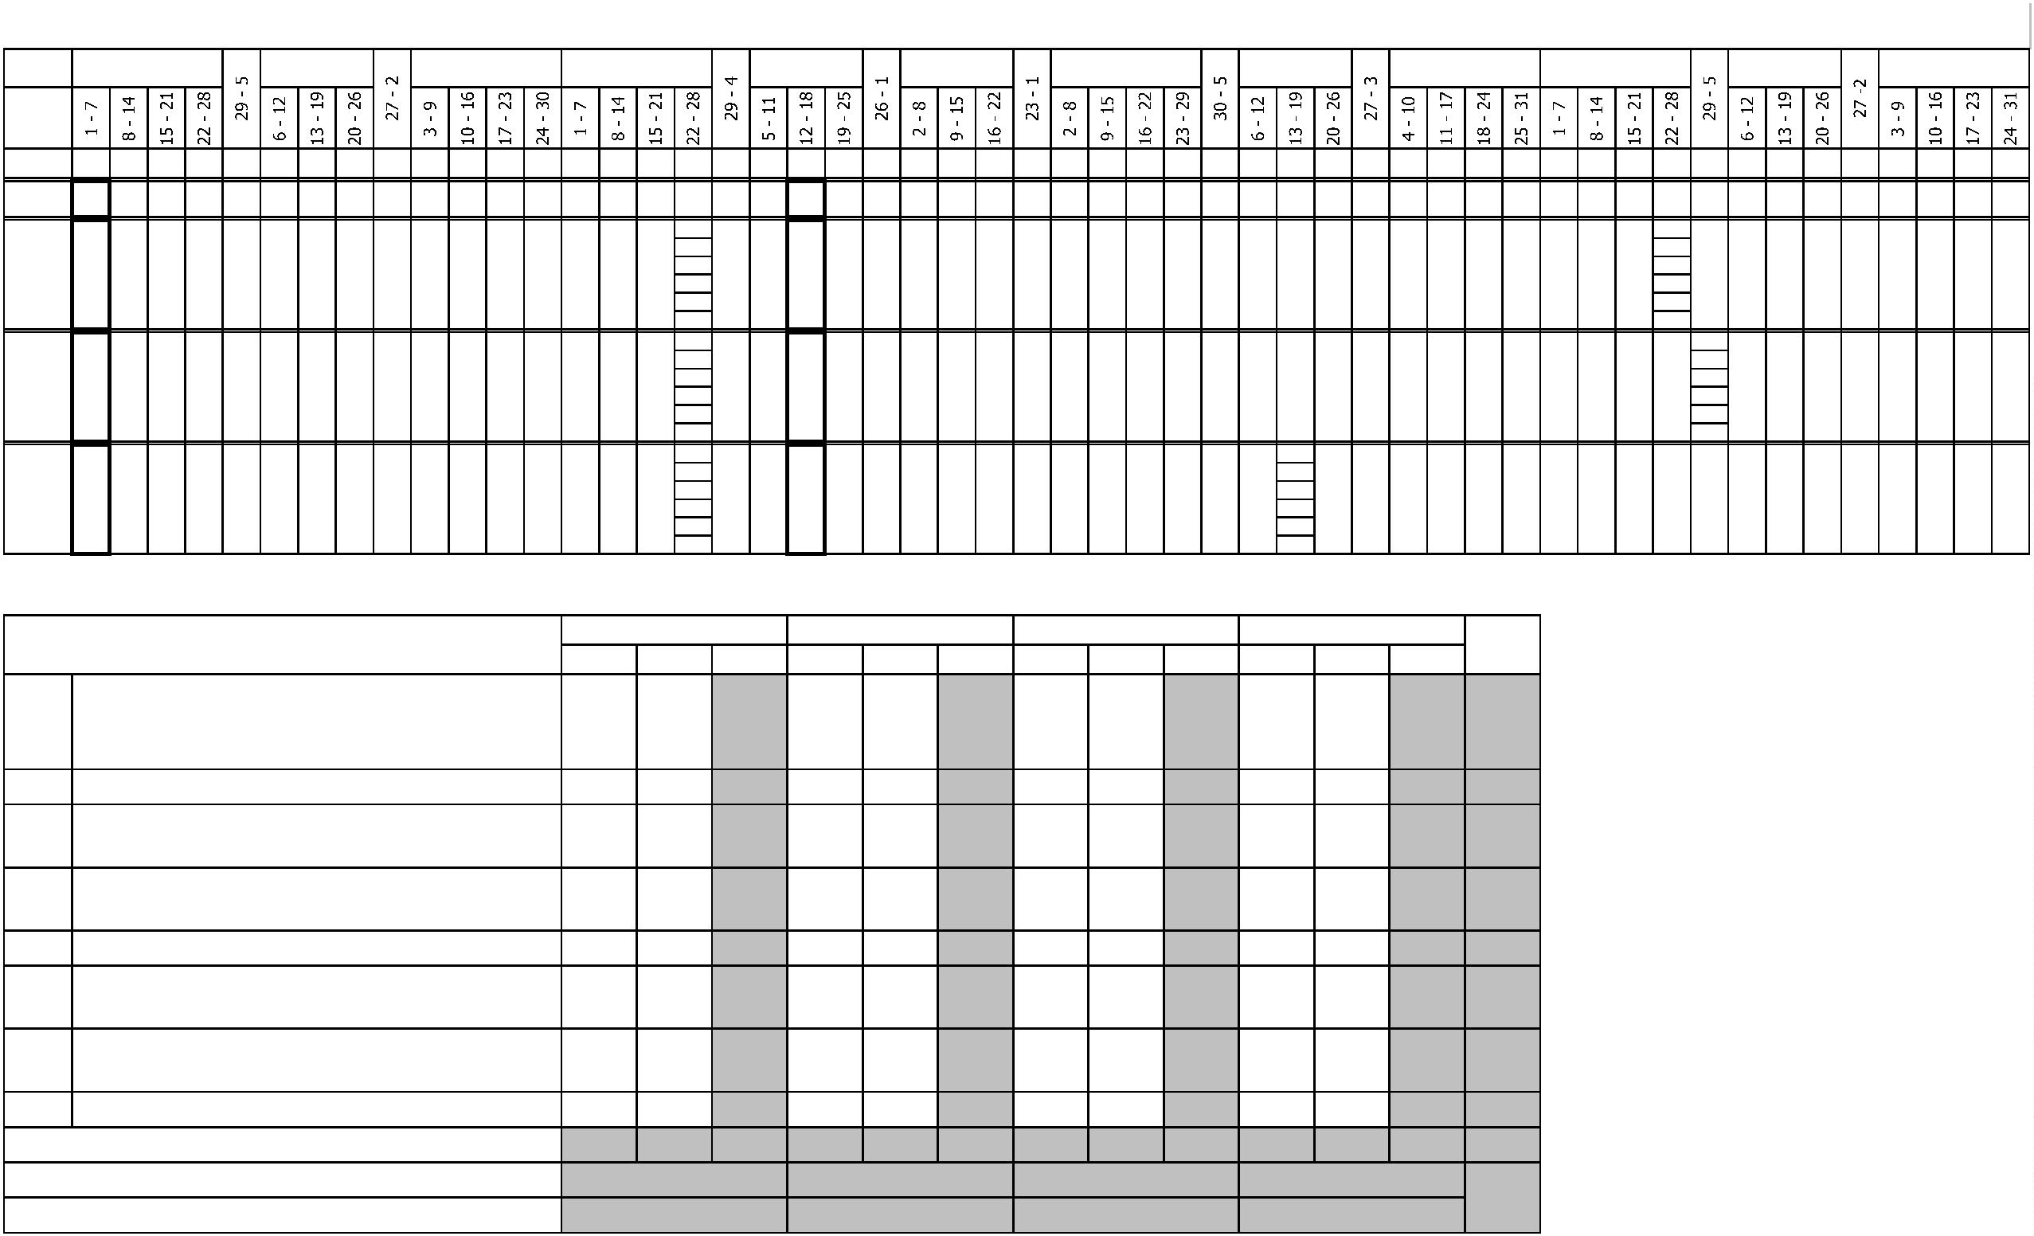

Курс

1

Курс

2

Курс

3

Курс

4

-

-

-

Форма контроля

Итого акад.часов

Объём ОП

Семестр

Пр

1

Семестр

Пр

2

Семестр

Пр

3

Семестр

Пр

4

Семестр

Пр

5

Семестр

Пр

6

Семестр

Пр

7

Семестр

Пр

8

Считать

плане

в

Экза

мен

Зачет

оц.

с

Экспер

тное

По

Обяз.

Вар.

Индекс

Наименование

Зачет

КП

С

преп.

СР

ПАтт

Итого

Лек

Лаб

КРП

СР

ПАтт

Итого

Лек

Лаб

КРП

СР

ПАтт

Итого

Лек

Лаб

КРП

СР

ПАтт

Итого

Лек

Лаб

КРП

СР

ПАтт

Итого

Лек

Лаб

КРП

СР

ПАтт

Итого

Лек

Лаб

КРП

СР

ПАтт

Итого

Лек

Лаб

КРП

СР

ПАтт

Итого

Лек

Лаб

КРП

СР

ПАтт

плану

часть

часть

**ОП.ОБЩЕОБРАЗОВАТЕЛЬНАЯ ПОДГОТОВКА**

1476

1476

932

1476

1476

**932**

1440

1440

**912**

36

36

**20**

1476

612

612

370

374

374

**216**

238

238

**154**

864

864

562

508

508

**298**

320

320

**244**

36

36

**20**

**СО.Среднее общее образование**

1476

932

**+**

ОУДб

**Общеобразовательные учебные дисциплины**

**(общие)базовые**

**222**

**11222**

**2**

+

+

+

+

+

+

+

+

ОУДб.01

ОУДб.02

ОУДб.03

ОУДб.04

ОУДб.05

ОУДб.06

ОУДб.07

ОУДб.08

Русский язык

2

2

96

118

118

260

116

118

70

96

118

118

260

116

118

70

92

112

116

256

114

118

68

4

6

2

4

2

96

118

118

260

116

118

70

34

50

52

62

50

52

34

36

26

36

8

62

68

46

46

12

16

64

60

18

66

8

4

6

2

4

2

Литература

14

52

14

10

50

6

Иностранный язык

Математика

2

66

2

48

40

2

198

66

134

46

История

2

12

2

Физическая культура

Основы безопасности жизнедеятельности

Астрономия

66

2

28

36

36

26

2

1

36

36

36

36

**+**

ОУДп

**По выбору из обязательных предметных**

**областей**

**2**

**222**

350

**350**

**338**

**12**

350

126

**82**

**44**

224

**166**

**46**

**12**

+

+

+

+

**+**

ОУДп.01

ОУДп.02

ОУДп.03

ОУДп.04

ОУД

Информатика

2

100

140

78

100

140

78

98

134

76

2

6

2

2

**4**

100

140

78

40

52

34

10

44

28

30

8

60

88

44

32

78

30

70

36

30

**44**

28

12

6

2

6

2

2

**4**

Физика

2

Химия

2

2

6

Родная литература

**Учебные дисциплины дополнительные**

Обществознание

32

32

30

32

**122**

2

194

**194**

**190**

194

116

34

**76**

24

14

38

**40**

10

18

12

**30**

10

20

+

+

+

ОУДд.01

ОУДд.02

ОУДд.03

76

68

76

68

74

66

2

2

76

68

50

42

36

30

14

2

2

Проектная деятельность

Биология

2

32

1

50

50

50

50

**ПП.ПРОФЕССИОНАЛЬНАЯ ПОДГОТОВКА**

**ОГСЭ.Общий гуманитарный и социально-экономический учебный цикл**

4464

4464

3970

380

114

3148 1316

612

156

294

58

228

80

78

18

12

864

162

396

80

20

332

66

92

16

24

612

286

242

66

18

900

64

292

496

56

30

64

8

18

612

58

222

282

56

30

48

2

30

864

48

130

690

46

32

2

12

600

56

600

56

540

50

60

6

494

56

106

112

56

46

46

52

4

14

6

+

+

ОГСЭ.01

ОГСЭ.02

Основы философии

История

5

3

54

54

48

6

54

54

28

30

18

24

6

4

+

+

ОГСЭ.03

ОГСЭ.04

Иностранный язык

деятельности

в

профессиональной

468

180

180

164

16

180

30

26

26

24

4

2

28

28

24

24

4

4

34

30

30

26

4

4

34

24

34

22

26

22

26

20

Физическая культура

Психология общения

345678

162

162

146

16

162

42

32

42

2

28

10

2

6

2

2

+

+

+

ОГСЭ.05

ОГСЭ.06

ОГСЭ.07

3

4

4

42

42

64

42

42

64

36

38

58

6

4

6

26

Основы финансовой грамотности

42

64

42

64

28

52

10

6

4

6

Русский язык культура речи

и

**ЕН.Математический и общий естественнонаучный учебный цикл**

204

76

204

76

174

64

30

12

204

76

76

76

22

22

42

42

12

12

76

18

46

12

52

30

16

6

+

+

+

ЕН.01

ЕН.02

ЕН.03

Математика

3

4

5

Информатика

76

52

76

52

64

46

12

6

76

52

76

18

46

12

Экологические основы природопользования

52

30

16

6

**ОПЦ.Общепрофессиональный цикл**

1234

118

1234

118

1016

104

164

14

54

970

118

264

254

60

120

12

86

42

36

6

12

218

58

84

8

92

42

30

8

12

210

92

70

30

18

108

68

32

20

14

6

216

76

136

48

50

18

24

10

6

228

130

68

30

+

+

+

ОП.01

ОП.02

ОП.03

Инженерная графика

Техническая механика

4

3

3

86

86

64

88

16

14

6

6

86

86

42

66

22

22

16

14

6

6

Электротехника

Системы оборудование для создания

микроклимата помещениях

Основы строительного производства

и

электроника

108

108

108

108

+

+

+

+

+

+

+

ОП.04

ОП.05

ОП.06

ОП.07

ОП.08

ОП.09

ОП.10

и

7

6

76

48

86

74

66

86

54

76

48

86

74

66

86

54

66

40

70

56

52

72

42

10

8

76

48

86

74

66

86

54

в

48

8

8

Основы гидравлики, теплотехники

Сварка резка материалов

Энергосберегающие технологии систем вентиляции

и

аэродинамики

4

4

5

7

5

10

12

8

6

6

6

6

6

86

74

44

32

26

24

10

12

6

6

и

66

54

28

16

24

26

8

6

6

6

и

кондиционирования

Нормирование труда

и

сметы

прикладное программное

8

86

52

20

8

6

Компьютерная графика

обеспечение

и

6

+

ОП.11

Организация

оборудования

и

ведение продаж климатического

8

8

52

52

46

6

52

52

68

30

28

16

28

6

+

+

ОП.12

ОП.13

Охрана труда

5

6

48

68

48

68

30

56

12

12

6

6

48

68

48

42

20

28

10

10

12

4

6

Безопасность жизнедеятельности

12

+

ОП.14

Монтаж современного холодильного оборудования

102

112

102

112

86

10

12

102

112

60

36

12

6

6

+

+

ОП.15

ОП.16

Сервисное обслуживание холодильных систем

Цифровая экономика

8

8

100

54

36

12

6

58

38

34

14

6

6

50

50

44

6

50

50

10

**ПЦ.Профессиональный цикл**

**Проведение работ по техническому**

2210

2210

2024

126

60

1264

570

946

126

94

20

12

408

214

20

128

34

12

238

118

104

16

728

248

224

420

30

42

12

338

326

86

176

30

22

24

372

360

12

**+**

ПМ.01

**обслуживанию систем вентиляции**

**и**

**778**

**78**

688

**688**

**622**

**48**

**18**

**118**

**160**

**62**

**26**

**86**

**176**

**30**

**22**

**12**

114

**108**

**6**

**кондиционирования**

Реализация технологических процессов технической

эксплуатации сервиса систем вентиляции

кондиционирования

Управление автоматизированными системами систем

+

МДК.01.01

и

и

7

7

212

212

184

22

26

6

6

212

118

130

78

82

28

34

12

14

94

36

50

12

30

10

12

6

6

+

+

МДК.01.02

УП.01.01

218

144

218

144

186

144

100

144

118

88

20

вентиляции

и

кондиционирования

Монтажная

7

8

144

144

+

+

**+**

ПП.01.01

ПM.01.ЭК

ПМ.02

Проведение работ по техническому обслуживанию

108

6

108

6

108

108

6

108

6

108

систем вентиляции

и

кондиционирования

Экзамен по модулю

8

6

6

**Проведение ремонтных работ**

**в**

**системах**

464

**464**

**426**

**26**

**12**

354

**110**

126

126

**94**

**20**

**12**

188

**76**

**92**

**14**

**6**

144

**144**

6

**6**

**47**

**46**

**вентиляции кондиционирования**

**и**

Реализация технологических процессов проведения

ремонтных работ испытаний систем вентиляции

кондиционирования

+

+

МДК.02.01

УП.02.01

и

и

4

242

72

242

72

210

26

6

132

72

110

94

20

12

116

72

76

20

72

14

6

Автоматизация систем вентиляции

и

4

6

72

кондиционирования воздуха

+

+

ПП.02.01

ПM.02.ЭК

Проведение ремонтных работ

вентиляции кондиционирования

Экзамен по модулю

в

системах

144

6

144

6

144

144

6

144

194

144

и

7

6

6

6

6

**Организация**

**и**

**контроль работ по**

**+**

ПМ.03

**техническому обслуживанию ремонту**

**и**

**467**

**56**

**4**

534

**534**

**480**

**36**

**18**

316

**218**

220

220

**138**

**20**

**36**

**20**

**6**

114

**56**

**50**

**8**

**26**

**124**

**30**

**8**

**6**

**6**

**систем вентиляции**

**Контроль качества**

**и**

**кондиционирования.**

Управление процессом проведения работ по

техническому обслуживанию ремонту систем

вентиляции кондиционирования

Контроль качества выполненных работ по

техническому обслуживанию ремонту систем

вентиляции кондиционирования

Управление процессом проведения работ по

техническому обслуживанию ремонту систем

вентиляции кондиционирования

+

+

+

МДК.03.01

МДК.03.02

УП.03.01

и

4

6

4

220

164

36

220

164

36

194

142

36

20

16

6

6

100

66

120

98

138

20

36

20

6

и

и

78

36

56

14

36

8

86

26

16

30

8

6

и

и

5

6

36

и

Организация

обслуживанию

и

контроль работ по техническому

ремонту систем вентиляции

+

+

**+**

ПП.03.01

ПM.03.ЭК

ПМ.04

и

и

108

6

108

6

108

108

6

108

108

кондиционирования. Контроль качества

Экзамен по модулю

7

6

6

6

**Выполнение работ по профессии 18526**

**"Слесарь по ремонту**

**и**

**обслуживанию систем**

**68**

**568**

380

**380**

**352**

**16**

**12**

24

**356**

124

**62**

**54**

**8**

142

70

**38**

**90**

18

72

**8**

**6**

114

**108**

**6**

**вентиляции кондиционирования"**

**и**

Выполнение работ по профессии 18526 "Слесарь по

ремонту обслуживанию систем вентиляции

+

МДК.04.01

и

и

6

158

158

136

16

6

6

18

140

88

36

62

18

36

8

38

8

6

кондиционирования"

+

+

УП.04.01

УП.04.02

Сварочная практика

5

6

36

72

36

72

36

72

36

72

Слесарно-механическая практика

72

Выполнение работ по профессии 18526 "Слесарь по

ремонту обслуживанию систем вентиляции

+

ПП.04.01

и

и

8

108

108

108

108

108

108

кондиционирования"

+

+

ПM.04.ЭК

ПДП

Квалификационный экзамен

8

6

6

6

6

6

ПРОИЗВОДСТВЕННАЯ ПРАКТИКА (ПРЕДДИПЛОМНАЯ)

144

144

144

144

144

144

**ГИА.Государственная итоговая аттестация**

216

216

216

216

216

216

+

+

ГИА.01

ГИА.02

Подготовка выпускной квалификационной работы

Защита выпускной квалификационной работы

+

+

ГИА.03

ГИА.04

Подготовка

к

государственным экзаменам

144

72

144

72

144

72

144

72

144

72

144

72

Проведение государственных экзаменов



Наименование

**Кабинеты:**

гуманитарных и социально-экономических дисциплин;

математики;

информатики и компьютерной графики;

экологических основ природопользования;

инженерной графики;

технической механики;

основ строительного производства;

сварки и резки материалов;

систем и оборудования для создания микроклимата в помещениях;

гидравлики, теплотехники и аэродинамики;

организации и ведения продаж климатического оборудования;

безопасности жизнедеятельности и охраны труда;

монтажа, технической эксплуатации и ремонта систем вентиляции и кондиционирования воздуха».

**Лаборатории:**

электротехники и электроники;

гидравлики, теплотехники и аэродинамики;

информационных технологий в профессиональной деятельности;

электроники и электрооборудования систем вентиляции и кондиционирования воздуха;

систем и оборудования создания микроклимата в помещениях;

автоматизации систем вентиляции и кондиционирования воздуха;

монтажа, технического обслуживания и наладки систем вентиляции и кондиционирования воздуха.

**Мастерские:**

слесарно-механическая;

сварочный участок;

монтажная;

заготовительная

**Залы:**

Спортивный зал

Библиотека, читальный зал с выходом в интернет

Актовый зал



**Пояснения**

Настоящий учебный план основной образовательной программы среднего профессионального образования Государственного

профессионального образовательного учреждения «Кемеровский коммунально-строительный техникум» имени В.И. Заузелкова разработан на

основе:

специальности 15.02.13 Техническое обслуживание и ремонт систем вентиляции и кондиционирования,утвержденного приказом

Министерства образования и науки от 09.12. 2016 г. № 1562 (зарегистрирован Министерством юстиции Российской Федерации 22.12.2016

Министерство просвещения Российской Федерации от 24 августа 2022 г. N 762 об утверждении Порядка организации и осуществления

Министерства просвещения Российской Федерации от 08.11.2021 № 800 «Об утверждении Порядка проведения государственной итоговой

аттестации по образовательным программам среднего профессионального образования» (Зарегистрирован 07.12.2021 № 66211) (в ред.

14.10.2022 № 906 «Об утверждении Порядка заполнения, учета и выдачи дипломов о среднем профессиональном образовании и их

Организация учебного процесса: - учебный год начинается с 1 сентября и заканчивается в соответствии с графиком учебного процесса и

расписанием занятий на учебный год. - продолжительность учебной недели - шестидневная; - продолжительность занятий 45 минут, объем

недельной образовательной нагрузки обучающихся составляет 36 академических часа в неделю и включает все виды работ во

взаимодействии с преподавателем (урок, практическое занятие, лабораторное занятие, консультация, лекция, практическая работа), практики

(в профессиональном цикле) и самостоятельную работу. самостоятельная работа обучающихся составляет не более 10% от объема часов,

отведенных на освоение дисциплины, профессионального модуля, включена в общий объем часов на их аудиторную работу и

регламентируется расписанием занятий, содержание самостоятельной работы отражается в рабочей программе дисциплины,

профессионального модуля выполняется на учебных занятиях под непосредственным руководством преподавателя и по его заданию. - формы

и процедуры текущего контроля знаний предусмотрены в виде дифференцированных зачетов и экзаменов.

Объем времени, отведенный на вариативную часть образовательной программы, определен в соответствии с требованиями ФГОС СПО (не

менее 30% от общего времени, отведенного на освоение программы), с учетом рекомендаций примерной основной образовательной

программы, требований профессиональных стандартов и использован на увеличение объема часов учебных дисциплин

общепрофессионального цикла, профессиональных модулей.

Промежуточная аттестация является обязательной по каждой дисциплине, МДК, и профессиональному модулю. Организация промежуточной

аттестации осуществляется в соответствии с положением. Формами промежуточной аттестации являются зачет, дифференцированный зачет,

экзамен, экзамен квалификационный. Зачет и дифференцированный зачет проводятся по дисциплине, МДК, теме МДК за счет времени,

отводимого на изучение дисциплины или МДК, на последнем занятии. Экзамен проводится по дисциплине или по МДК (части ПМ)

сконцентрировано в рамках календарной сессионной недели. Экзамен (квалификационный) проводится в последнем семестре освоения

программы профессионального модуля и представляет собой форму независимой оценки результатов обучения с участием работодателей.

Условием допуска к экзамену (квалификационному) является успешное освоение обучающимися всех элементов программы

профессионального модуля.

Общеобразовательный учебный цикл реализуется по технологическому профилю. Изучение учебных дисциплин общеобразовательного цикла

распределено на изучение базовых и профильных учебных дисциплин. Изучение дисциплин общеобразовательного цикла предполагает

выполнение обучающимися индивидуальных проектов по любой дисциплине (по выбору). Индивидуальный проект – особая форма

организации образовательной деятельности обучающихся (учебное исследование или учебный проект). Индивидуальный проект выполняется

обучающимся самостоятельно под руководством преподавателя по выбранной теме в рамках одного или нескольких изучаемых учебных

предметов, курсов в любой избранной области деятельности (познавательной, практической, учебно-исследовательской, социальной,

художественно-творческой, иной). Промежуточная аттестация по учебным дисциплинам общеобразовательного цикла проводится в форме

дифференцированных зачетов и экзаменов Обязательная часть общего гуманитарного и социально-экономического цикла образовательной

программы должна предусматривать изучение следующих дисциплин: «Основы философии», «История» «Психология общения»,

«Иностранный язык в профессиональной деятельности», «Физическая культура». Общий объем дисциплины «Физическая культура» не может

быть менее 160 академических часов. Для обучающихся инвалидов и лиц с ограниченными возможностями здоровья образовательная

организация устанавливает особый порядок освоения дисциплины «Физическая культура» с учетом состояния их здоровья. Учебная

дисциплина «Физическая культура» реализуется в объеме 72 часов в общеобразовательном цикле и 122 часа в Социально-гуманитарном

цикле Учебная дисциплина «Безопасность жизнедеятельности» реализуется в рамках общепрофессионального цикла в объеме 68 часов, из

них на освоение основ военной службы (для юношей) - 70 % от общего времени, отведенного на указанную дисциплину.

В каждом учебном году количество экзаменов не превышает 8, а количество зачетов –10 (без учета зачетов по физической культуре).

По рабочему учебному плану ППССЗ предусматривается наличие одного курсового проектов (работы): по профессиональному модулю ПМ.01

Проведение работ по техническому обслуживанию систем вентиляции и кондиционирования: Реализация технологических процессов

технической эксплуатации и сервиса систем вентиляции и кондиционирования Курсовой проект (работа) реализуются в пределах времени,

отведенных на изучение дисциплины и профессионального модуля. При проведении курсовых проектов (работ) с обучающимися проводятся

консультации. Предусматривается защита курсовых проектов (работ).

Учебная и производственная практика реализуются в рамках профессиональных модулей профессионального учебного цикла по каждому из

основных видов деятельности Объем часов учебной практики составляет 10 недель (360 часа), объем производственной практики составляет

13 недель (468 часов), что составляет более 25% от часов, отведенных на профессиональный цикл. Учебная практика в объеме 10 недель

реализуется по каждому из основных видов деятельности, предусмотренных ФГОС СПО по специальности 15.02.13 Техническое обслуживание

и ремонт систем вентиляции и кондиционирования, проводится в рамках профессиональных модулей рассредоточено по семестрам: 7 семестр

ПМ.01 - 4 недели; 4 семестр ПМ.02 - 2 недели,5 cеместр ПМ.03 -1 неделя; 5 семестр ПМ. 04-1 неделя,6 семестр ПМ.04 - 1

неделя.Производственная практика в объеме 13 недель реализуется по каждому из основных видов деятельности, предусмотренных ФГОС

СПО по специальности 15.02.13 Техническое обслуживание и ремонт систем вентиляции и кондиционирования, проводится в рамках

профессиональных модулей рассредоточено по семестрам: 8 семестр ПМ.01 - 3 недели; ПМ. 04-3, 6 семестр ПМ.02 - 4 недели,тр ПМ.03 - 3

недели.

Государственная итоговая аттестация проводится в форме защиты выпускной квалификационной работы, которая выполняется в виде

дипломной работы (дипломного проекта) и демонстрационного экзамена

**Согласовано**

Зам. директора по УМР

Зам. директора по УПР

Заведующая учебной частью

Печерская С.Ю.

Белова И.В.

Печерина О.Ю.

